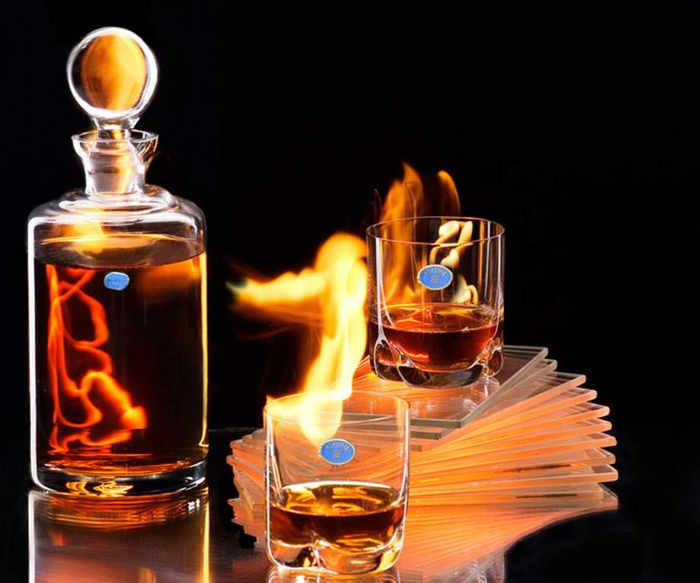
АЛКОГОЛЬ И
ЕГО ПОСЛЕДСТВИЯ
Алкоголизм делает больше опустошения, чем три
исторических бича вместе взятые: голод, чума и
война.

Уильям Юарт Гладстон,
английский государственный
деятель и писатель 19 века
Алкоголизм - это порождение варварства - мертвой
хваткой держит человечество со времен седой и дикой
старины и собирает с него чудовищную дань, пожирая
молодость, подрывая силы, подавляя энергию, губя
лучший цвет рода людского.

Джек Лондон,
американский писатель
Пользуйся настоящими удовольствиями так, чтобы
не повредить будущим.

Сенека, римский философ,
драматург и оратор

НАШИ КОНТАКТЫ:

Пункт по защите прав потребителей, гигиенического обучения и
воспитания населения Филиала ФБУЗ «Центр гигиены и эпидемиологии
в Алтайском крае в городе Заринске, Заринском, Залесовском,
Кытмановском и Тогульском районах»

Наш адрес: 659100 Алтайский край г.Заринск
ул. 25 Партсъезда д. 14 корп. 2 каб. № 8
Тел.: 8 (38595) 99027;22402
Филиал ФБУЗ «Центр гигиены и эпидемиологии
в Алтайском крае в городе Заринске, Заринском, Залесовском,Кытмановском и Тогульском районах»
E-mail: zarinsk@altcge.ru
2021г.

Филиал ФБУЗ «Центр гигиены и эпидемиологии
в Алтайском крае в городе Заринске, Заринском, Залесовском,Кытмановском и Тогульском районах»

ОГЛАВЛЕНИЕ:
- Влияние алкоголя на организм

- Механизм формирования алкогольной зависимости

- Не верь всему, что говорят

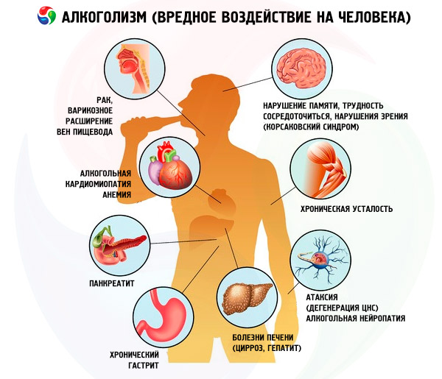
- А что вместо алкоголя?

- А ЧТО ВМЕСТО АЛКОГОЛЯ ?
Советы для тех, кто решил сократить потребление алкоголя:
1. Избегайте компаний, в которых принято много пить.
2. Всегда старайтесь контролировать количество выпитого алкоголя.
3. Не стесняйтесь отказываться, если предлагают выпить.
4. Научитесь расслабляться другими (безалкогольными) способами, откройте для себя двери в новую жизнь:
- активно проводите свободное время, занимайтесь танцами, спортом, фитнесом, плаваньем, гуляйте на свежем воздухе, путешествуйте;
- займитесь любимым делом, хобби: рисование, фотография, рукоделие, коллекционирование, моделирование, кулинарное искусство, общение с домашними животными:
- общайтесь с позитивными, жизнерадостными людьми;
- смотрите фильмы, сериалы, читайте книги, слушайте музыку.

Филиал ФБУЗ «Центр гигиены и эпидемиологии в Алтайском крае в городе Заринске, Заринском, Залесовском, Кытмановском и Тогульском районах» за трезвый и здоровый образ жизни!

5
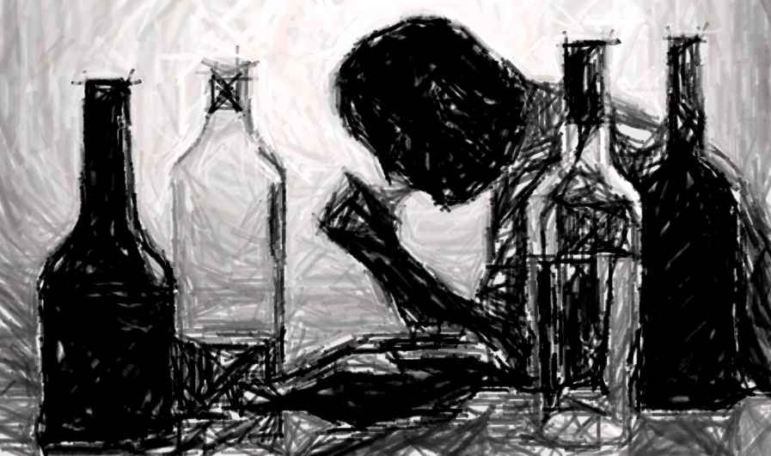
АЛКОГОЛЬ СНИМАЕТ СТРЕСС
Неправда. Алкоголь вызывает временную эйфорию - наркоз, выход из которого тяжелее самого стресса. Победить стресс помогут близкие или психолог.

АЛКОГОЛЬ ПОМОГАЕТ ПРИ УСТАЛОСТИ
Алкоголь парализует активность коры головного мозга, что вызывает эффект расторможенности. Поэтому, если вы устали, лучше сменить род
деятельности, передохнуть, погулять, почитать, поиграть в компьютерные
игры, но никак не употреблять алкоголь.

АЛКОГОЛЬ ПОМОГАЕТ ПРИ ГРИППЕ, АНГИНЕ, ПРОСТУДЕ
Неправда. Алкоголь снижает защищающий от болезней иммунитет. Как правило, люди пьющие значительно чаще болеют, чем непьющие.

АЛКОГОЛЬ УЛУЧШАЕТ СОН
Неправда. Первый сон выпившего человека крепок, но краток. Потом
начинается бессонница, приводящая к психозам. Чтобы безболезненно засыпать, нужно вести активный образ жизни.

АЛКОГОЛЬ ГРЕЕТ В МОРОЗЫ
Алкоголь расширяет сосуды и дает ощущение тепла и это, наоборот, приводит к потере тепла, когда его нужно экономить. Поэтому так нередки случаи обморожений и даже гибели выпивших людей на морозе.

АЛКОГОЛЬ УКРЕПЛЯЕТ ДРУЖБУ
Дружба на алкогольной почве длится до тех пор, пока есть алкоголь.

АЛКОГОЛЬ УЛУЧШАЕТ ТВОРЧЕСКИЕ СПОСОБНОСТИ
Наоборот, угнетает. Уничтожая нейроны головного мозга, постепенно ведет к
слабоумию.

ПИВО И ВИНО ПОЛЕЗНЫ ДЛЯ ЗДОРОВЬЯ
Неправда. Алкоголь есть алкоголь, вне зависимости от того, в каком напитке он содержится. Более того, регулярное употребление слабоалкогольных напитков приводит к привыканию и переходу на более крепкие.

КРЕПКИЕ АЛКОГОЛЬНЫЕ НАПИТКИ – ПЛОХО, А СЛАБЫЕ – ХОРОШО.
В любом разведении алкоголь – это наркотик. Большинство алкоголиков начинали с пива, как героиновые наркоманы начинали с так называемых легких наркотиков.
4

1. ВЛИЯНИЕ АЛКОГОЛЯ НА ОРГАНИЗМ
- Удар по сердечно-сосудистой системе. Как только алкоголь попадает в организм, сердце начинает увеличиваться в размере (особую коварность таит в себе пиво). На тканях сердца появляются многочисленные рубцы, которые являются виновниками инфаркта и способны привести к смерти.

- Затуманенный рассудок. Алкоголь не зря считается разновидностью наркотических веществ: спиртные напитки оказывают на психику эйфорическое воздействие, продолжительность которого составляет от часа до полутора. Вскоре после этого человек впадает в депрессивное состояние, сопровождающееся агрессией и приступами панического страха.

- Уничтожение клеток мозга. Даже небольшое количество алкоголя (да, полбокала вина также сюда относится) уничтожает несколько тысяч нейронов без возможности восстановления. Спирт, содержащийся в алкогольных напитках, провоцирует склеивание эритроцитов – красных кровяных телец: последние закупоривают микрокапилляры, приводя к смерти нейронов от кислородного голодания. Клетки, павшие в неравном бою с алкоголем, выводятся из организма с мочой.

- Развитие хронических болезней. Медики приравнивают действие алкоголя к медленному яду. Длительная алкогольная зависимость – залог развития таких опасных хронических болезней, как панкреатит, рак поджелудочной железы, цирроз, инфаркт и масса других коварных заболеваний.

- Плохая наследственность. Алкоголь вносит изменения в структуру генетического кода ДНК – именно она содержит в себе информацию о человеке и его потомках. Ученые давно пришли к выводу, что 90% детей с отклонениями в умственном развитии и врожденных инвалидов рождаются у людей, злоупотребляющих спиртными напитками.

- Непристойное поведение. Уверены, тебе не раз приходилось наблюдать, что из себя представляет пьяный человек: алкоголь оказывает влияние на нравственные центры головного мозга, в связи с чем его дальнейшее поведение становится абсолютно непредсказуемым. В лучшем случае, все заканчивается мирным посапыванием в укромном уголке. В худшем – неконтролируемой агрессией, вспышками гнева и другими малоприятными вещами, которые в трезвом виде человек ни за что бы себе не позволил.

1
2. МЕХАНИЗМ ФОРМИРОВАНИЯ АЛКОГОЛЬНОЙ ЗАВИСИМОСТИ у мужчин и женщин одинаков – бытовое пьянство перерастает в запои, запои перерастают в алкоголизм.
Бытовое пьянство, в отличие от алкоголизма – это злоупотребление алкогольными напитками, алкоголизм – патологическое влечение, наркотическая зависимость, прогрессирующее заболевание. При естественном течении оно протекает в три последовательно сменяющих друг друга стадии. Переход от одной стадии к другой происходит плавно и незаметно. Это заболевание никогда не начинается внезапно. Первой стадии алкоголизма обязательно предшествует этап регулярного “культурного” пития (на праздники и какие-либо важные события), который имеет различную продолжительность - от одного года до десяти лет. Предрасположенные к алкоголизму люди проходят этот этап очень быстро, порой всего за несколько месяцев, далее наступает период малокультурного пития, что означает переход от бытового пьянства к алкоголизму.

В первой стадии алкоголизма выделяют следующие признаки:
• сильное, почти каждодневное, влечение к употреблению алкогольных напитков;
• способность употреблять алкоголь в больших дозах, чем раньше;
• утрата защитного рвотного рефлекса;
• снижение способности контролировать прием алкоголя;
• появление провалов в памяти на следующий день после приема
алкоголя;
• изменение форм пьянства (когда человек может употреблять алкоголь
в течение нескольких дней).

Вторая стадия отличается следующими признаками:
• непреодолимое влечение к алкоголю;
• переносимость высоких доз алкоголя;
• потеря ситуационного контроля над приемом алкоголя;
• периодические запои;
• похмельный или абстинентный синдром - тяжелое психофизическое состояние, которое включает многочисленные
расстройства – сниженное настроение, потливость, сердцебиение, повышение артериального давления, отсутствие аппетита, низкую работоспособность, расстройство сна, тошноту, жажду, дрожь в руках и т.д. Могут проявляться также зрительные, слуховые и тактильные галлюцинации, судорожные припадки, алкогольные психозы.
2
Третья стадия характеризуется:
• потерей количественного контроля выпитого после небольших доз
алкоголя;
• признаками алкогольной энцефалопатии (ухудшение работы
головного мозга);
• похмельный синдром возникает после приема небольшого количества
спиртных напитков;
• алкогольной деградацией личности
– психической (лживость, необязательность, безответственность,
циничность, недоброжелательность, эгоизм) и физической (наступают
органические поражения жизненно важных органов: цирроз печени, язва
желудка, кардиопатии, слабоумие, рак и т.д.).

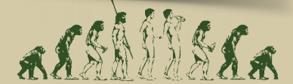
3. НЕ ВЕРЬ ВСЕМУ, ЧТО ГОВОРЯТ
ЧЕМ БОЛЬШЕ ПЬЕШЬ, ТЕМ ВЕСЕЛЕЕ
До определенного предела, сначала начинается умеренная эйфория, но потом настроение меняется в зависимости от состояния человека. Поскольку алкоголь является депрессантом, то в итоге реакции замедляются, эмоции переходят в негативные.

АЛКОГОЛЬ УЛУЧШАЕТ ПОТЕНЦИЮ
Скорее наоборот, алкоголь снижает потенцию и вызывает задержку семяизвержения. более того, у пьющих мужчин наблюдается снижение выработки мужского полового гормона — тестостерона, результатом чего часто является импотенция.

МНОГО ДВИГАЕШЬСЯ – БЫСТРЕЕ ТРЕЗВЕЕШЬ
Нет. Даже марафонский бег не способен ускорить работу печени по
переработке алкоголя и выведение алкоголя из организма, лучше просто
танцуйте, когда танцуешь – не пьешь.

3

